FORMULA 1 MONZA 2026
05 DÍAS – 04 NOCHES
VIGENCIA DE VIAJE: DEL 03 AL 07 DE SEPTIEMBRE DE 2026
CIRCUITO DE MONZA-ITALIA
INCLUYE:
- Traslado del Aeropuerto Malpensa– Hotel - Aeropuerto
- 04 noches de alojamiento con desayuno en hotel seleccionado (In 03/09 Out 07/09)
- Desayunos diarios
- Entrada al circuito por 03 días según categoría seleccionada
- Asistencia al viajero

NO INCLUYE:
- Alimentos o bebidas no especificados
- Billetes aéreos
- Seguro de viaje
- Traslados al circuito, van por cuenta de los pasajeros
- Items no especificados en el programa

PRECIO DESDE
POR PERSONA EN USD
HOTEL | ENTRADA | DOBLE
IBIS MILANO 3* O SIMILAR | GENERAL ADMISSION | 2164

Plano del circuito:
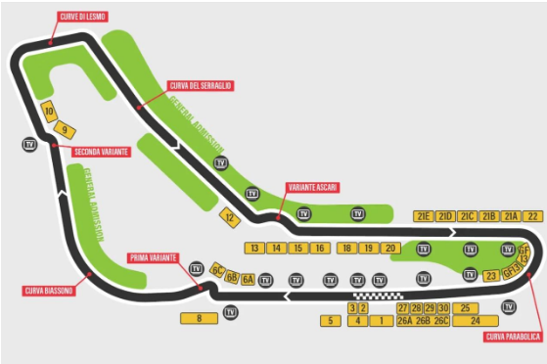
DESCRIPCIÓN ENTRADAS:
GENERAL ADMISSION
Entradas sin asientos, de pie, al aire libre. Las entradas de Admisión General ofrecen acceso a una amplia gama de sitios de observación en el Circuito de Monza. Hay plataformas elevadas y pequeñas tribunas alrededor de la pista, pero se llenan rápidamente, por lo que muchos aficionados verán la carrera desde detrás de la valla perimetral. Los espectadores pueden estar muy decididos a conseguir los mejores puestos, e incluso algunos acampan durante la noche para asegurar su posición. Los aficionados pueden moverse libremente entre las zonas de admisión general, y se pueden traer sillas de camping y mantas de picnic para una visualización más cómoda.
GRANDSTAND 21 PARABOLICA
La tribuna 21 Parabolica ofrece una vista fantástica justo al lado de la entrada a la curva Parabolica, una curva a la derecha increíblemente rápida. Es el lugar ideal para los amantes de la velocidad, ya que los autos toman la entrada a una velocidad asombrosa de 230 km/h, antes de reducir la velocidad a 160 km/h para el vértice, lo que demuestra la increíble fuerza descendente y el agarre aerodinámico de los autos de F1. Es realmente una curva espectacular. La tribuna incluye asientos en gradas, así como vistas a una gran pantalla de televisión, para que puedas seguir toda la acción del circuito.
GRANDSTAND 26 C LATERALE DIESTRA
Esta tribuna es cubierta, con asientos. Se encuentra ubicada en la zona delantera de la recta, hacia la salida de la última Curva Parabólica. Si quieres la mejor vista de las celebraciones del podio después de la carrera, la Tribuna Lateral Derecha 26C es la ideal.

LAND TOUR

PRECIO POR PERSONA EN USD
SERVICIO COMPARTIDO EN BASE A 02 PASAJEROS
HOTEL | ENTRADA | SENCILLA | DOBLE
IBIS MILANO 3* O SIMILAR | GENERAL ADMISSION | 3583 | 2164
IBIS MILANO 3* O SIMILAR | GRANDSTAND 21 PARABOLICA | 4370 | 2952
IBIS MILANO 3* O SIMILAR | GRANDSTAND 26 C LATERALE DIESTRA | 5042 | 3624
BEST WESTERN HOTEL CITY 4* O SIMILAR | GENERAL ADMISSION | 4384 | 2565
BEST WESTERN HOTEL CITY 4* O SIMILAR | GRANDSTAND 21 PARABOLICA | 5171 | 3352
BEST WESTERN HOTEL CITY 4* O SIMILAR | GRANDSTAND 26 C LATERALE DIESTRA | 5844 | 4025

NOTAS IMPORTANTES:
- Tarifas sujetas a disponibilidad y cambios hasta el momento de reservar.
- Salmor no se hace responsable por la suspensión y/o cambio de fecha del evento. Las reservas se confirman con el pago total de la mismas, siendo un paquete no reembolsable con el 100% de penalidad.
- Una reprogramación del evento por fuerza mayor de la organización no amerita reembolso del paquete.
- Los Traslados IN-OUT Aeropuerto, cuando estén incluidos en el programa, contemplan 1 equipaje y 1 articulo personal por persona. Caso que el pasajero tenga más equipaje del indicado, deberá avisarlo con anticipación para poder preveerlo.
- Condiciones de Ticket:
  - Las entradas pueden ser abonos, entradas físicas, electrónicas o para descargar mediante una app en el celular (pass wallet, etc), con lo que se necesita que el cliente tenga celular con acceso a internet para poder enseñar la entrada descargada en el mismo
  - En caso de ser entradas físicas, será la empresa que designe fecha y lugar de entrega.
  - Si las entradas fuesen físicas, se coordina lugar y horario de entrega en destino con los pasajeros a su llegada, si las entradas fuesen electrónicas, con QR, aplicación u otro medio reenviable se les hará llegar a los pasajeros en tiempo y forma para que puedan asistir al show, evento, partido, etc. En ambos casos, tanto envíos como entregas, los plazos pueden ser hasta 24hs antes del show, evento, partido, etc.
  - En el caso de ser entradas, el precio que aparece en la misma no es vinculante con el precio de venta, ya que se incluyen gastos de gestión, envío-entrega, impuestos. El cliente acepta y consiente dicha compra, y en conocimiento de lo anteriormente mencionado, acepta la no posibilidad de reclamación alguna, respecto del precio. En el precio que nosotros informamos, incluimos gastos de gestión, envío-entrega, impuestos.
  - Garantizamos las entradas por parejas, de 2 en 2, pueden ser juntas en la misma fila, o en la fila por delante o por detrás, pero juntos. Deben informar al momento de solicitar una reserva: datos completos del pasajero, copia del pasaporte y teléfono de contacto.

